104年度行專訴字第49號

附圖一：系爭專利第1圖為其發明一實施例之電源供應器的局部側視圖

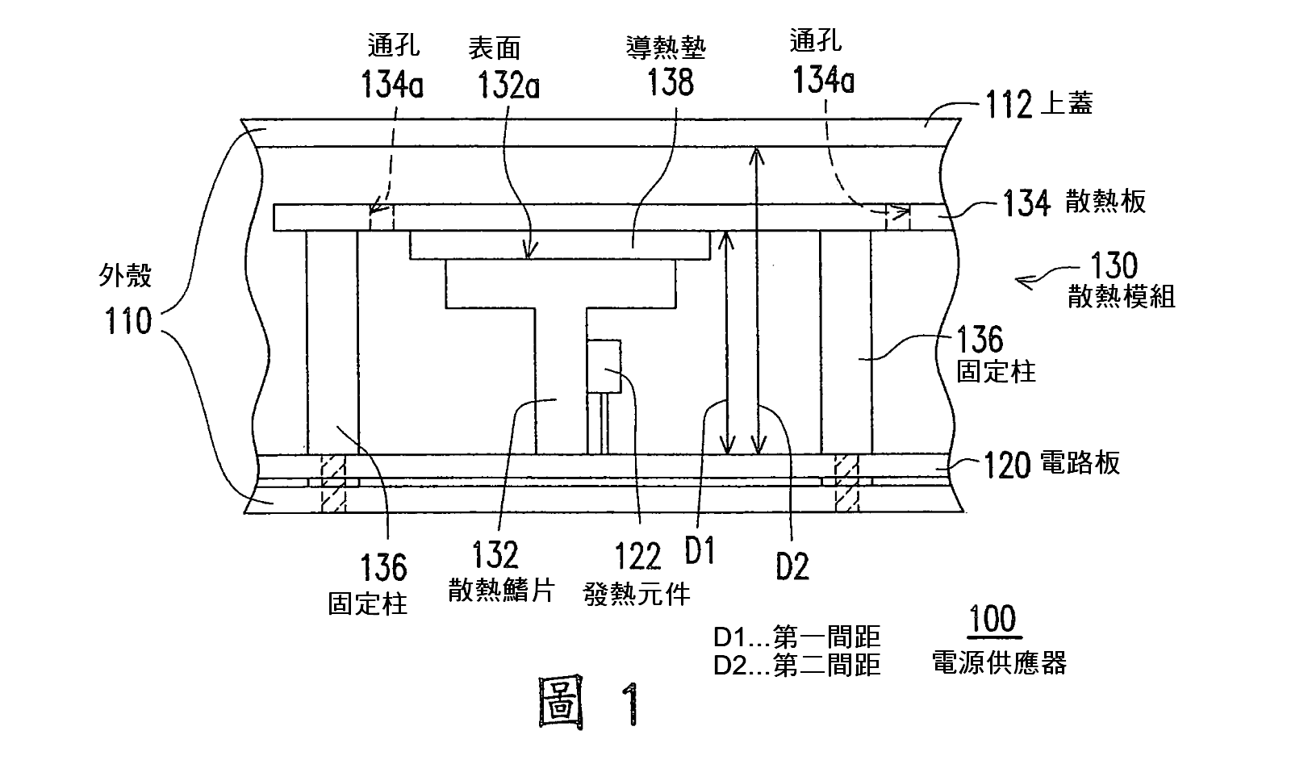

附圖二：
引證1第1圖為其新型之分解示意圖
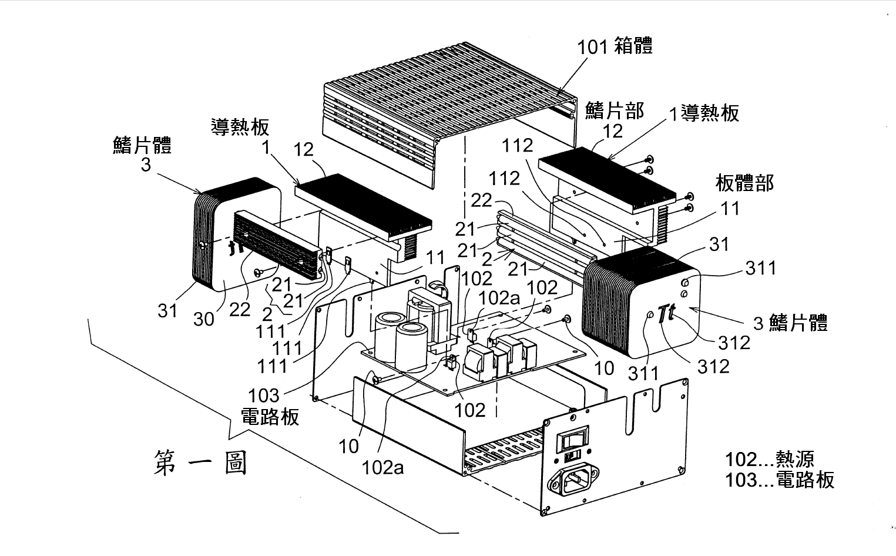

引證1第2圖為其新型導熱板連接於熱源上之示意圖。
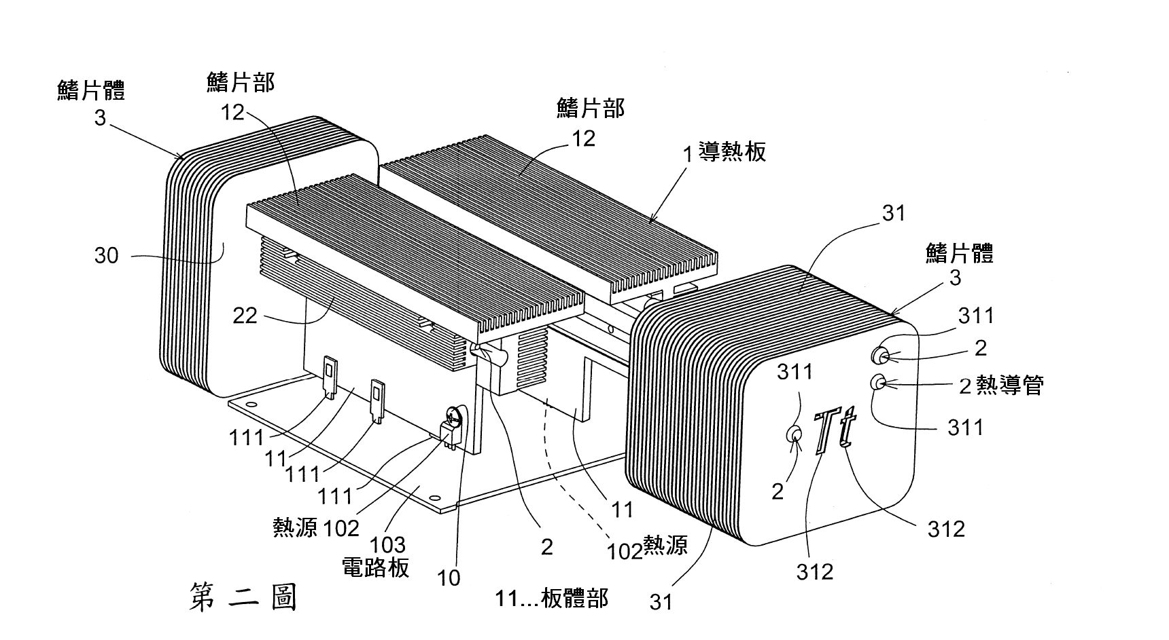

引證1第3圖為其新型新型所示之電源供應器外觀示意圖。
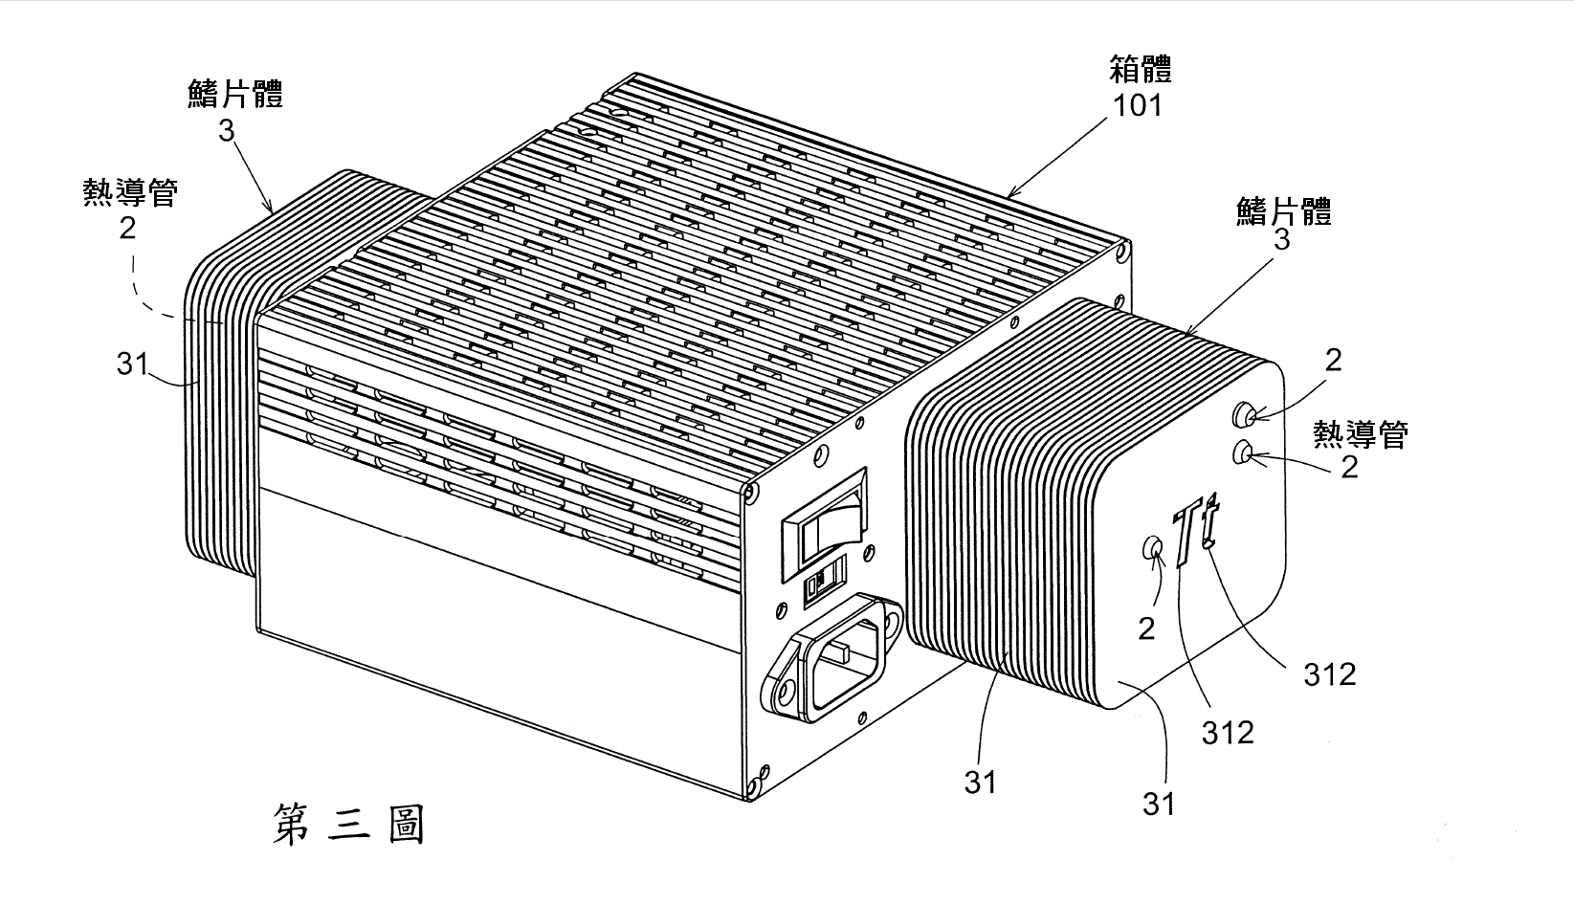

附圖三：引證2第2圖為其發明第一實施例剖面圖。



